

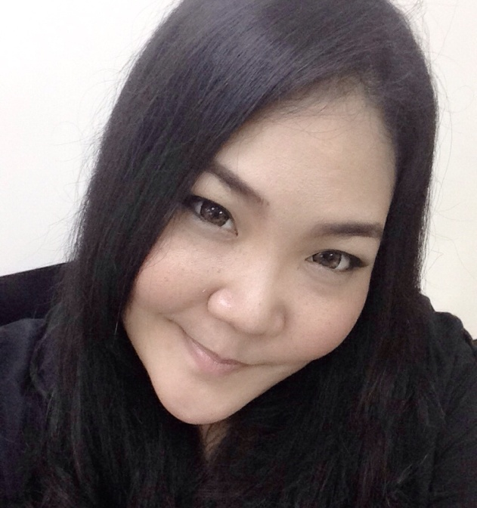**แรงบันดาลใจสำคัญกับการเรียนรู้เสมอ**

คำว่า...........”แรงบันดาลใจ”..........พวกเราทุกคนเคยได้ยินกันมาตั้งแต่เล็กจนโต ไม่ว่าจะเป็นคุณพ่อ คุณแม่ เพื่อนพ้อง และคนทั่วไป มักพูดกันว่า “ถ้าคนเราจะทำอะไรสักอย่างให้ได้ดี......เราต้องมีแรงบันดาลใจในการทำสิ่งนั้น แต่หากเราไม่มีแรงบันดาลใจที่จะทำ.....ผลสำเร็จที่ได้ก็จะไม่ดี” ประโยคเหล่านี้อาจจะดูธรรมดา อาจจะเป็นเพราะความเคยชินที่ได้ยินอยู่บ่อยครั้ง ในหลายๆคนสามารถสร้างแรงบันดาลใจให้กับตนเองได้ แต่ไม่สามารถสร้างแรงบันดาลใจให้กับผู้อื่นได้ เช่นเดียวกันกับผู้เขียน ที่เคยแต่สร้างแรงบันดาลใจให้กับตนเองอยู่หลายต่อหลายครั้งนับไม่ถ้วน และในหลายๆครั้ง เคยพยายามในการสร้างแรงบันดาลใจให้แก่ผู้อื่น ทั้งที่สร้างได้บ้างสร้างไม่ได้บ้าง ลองผิดๆถูกๆมามากมาย แต่ทว่าในชีวิตการเป็นครูนั้น ไม่ได้เป็นเพียงการสอนไปวันๆเท่านั้น แต่ครูยังต้องเป็นทั้งตัวอย่างที่ดี ที่ถูกต้อง และที่ควรจะเป็นอยู่เสมอ และต้องสามารถดึงจุดเด่นของเด็กนักเรียนออกมาให้ได้ เพราะฉะนั้น แรงบันดาลใจจึงกลายเป็นสิ่งที่ควรจะอยู่คู่กับการเรียนรู้เสมอ หากไม่มีแรงบันดาลใจเด็กก็จะไม่สามารถดึงเอาศักยภาพที่ซ่อนอยู่ภายในตัวของตนเองออกมาได้ “แรงบันดาลใจ” จึงเป็นจุดเริ่มต้นของเรื่องราวที่มีความสุขในครั้งนี้

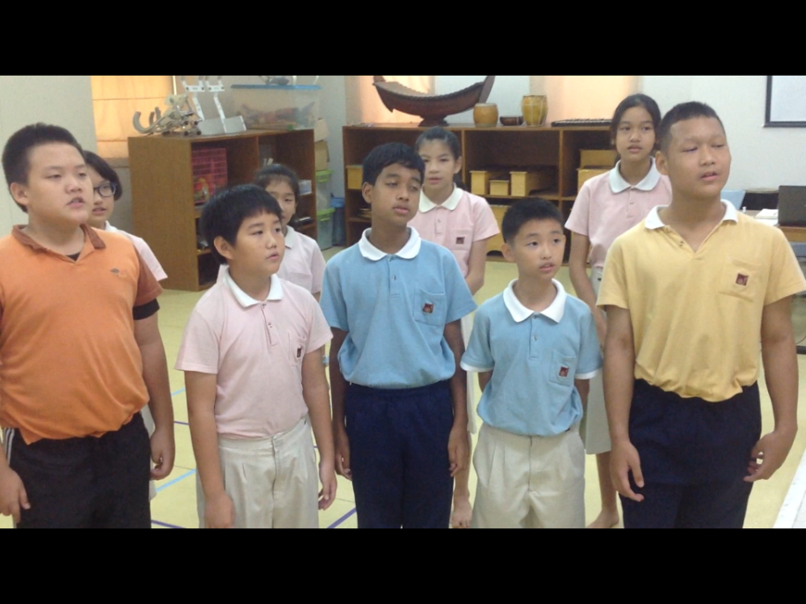 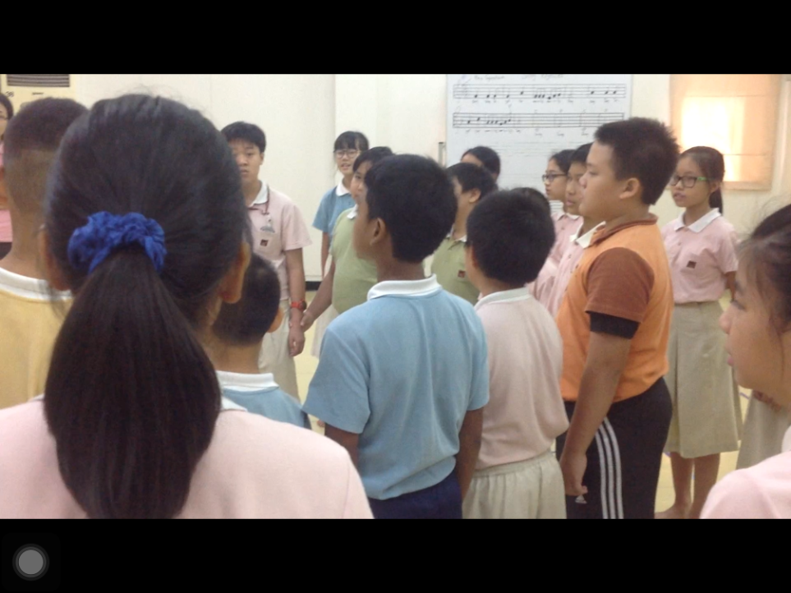

ย้อนกลับไปเมื่อสัปดาห์ที่ 5 ของภาคเรียน วิริยะ ที่พึ่งผ่านพ้นไปเมื่อเร็วๆนี้ แผนการจัดการเรียนรู้รายสัปดาห์ระบุไว้ว่า เด็กนักเรียนชั้นปีที่ 6 จะต้องเรียนการร้องเพลงประสานเสียงแบบ 2 แนว ซึ่งในความเป็นจริง ตอนที่เราพัฒนาหลักสูตรการเรียนการสอนของวิชาดนตรีชีวิตนั้น ครูดนตรีทุกท่านมีการพูดคุยกันเกี่ยวกับการร้องเพลงประสานเสียง และเราต่างก็รู้ดีอยู่ว่า การเรียนร้องเพลงประสานเสียงนั้นเป็นอะไรที่ครูดนตรีหลายๆคนนั้น กังวล เนื่องจากเสียงไม่สามารถจับต้องได้เหมือนการเล่นเครื่องดนตรีอย่างอื่น เพราะอยู่ภายในร่างกาย หากครูไม่มีพื้นฐานการร้องเพลงมาเลยจะยิ่งยาก เลยคิดว่าการเรียนการสอนจะค่อนข้างยาก เพราะได้มีการคำนึงถึงเด็กนักเรียนที่มีพื้นฐานทางการฟังไม่ดี ครูรู้ว่ามีผลต่อการร้องเพลงเป็นอย่างมาก อีกทั้งการร้องแยกเสียงกับเพื่อน ใครหูเพี้ยน หรือไม่เข้าใจในพื้นฐานของกายภาพของตนเองนั้น ก็กลัวว่าเด็กนักเรียนจะยิ่งไม่มีความสุขและสนุกกับการเรียนดนตรี

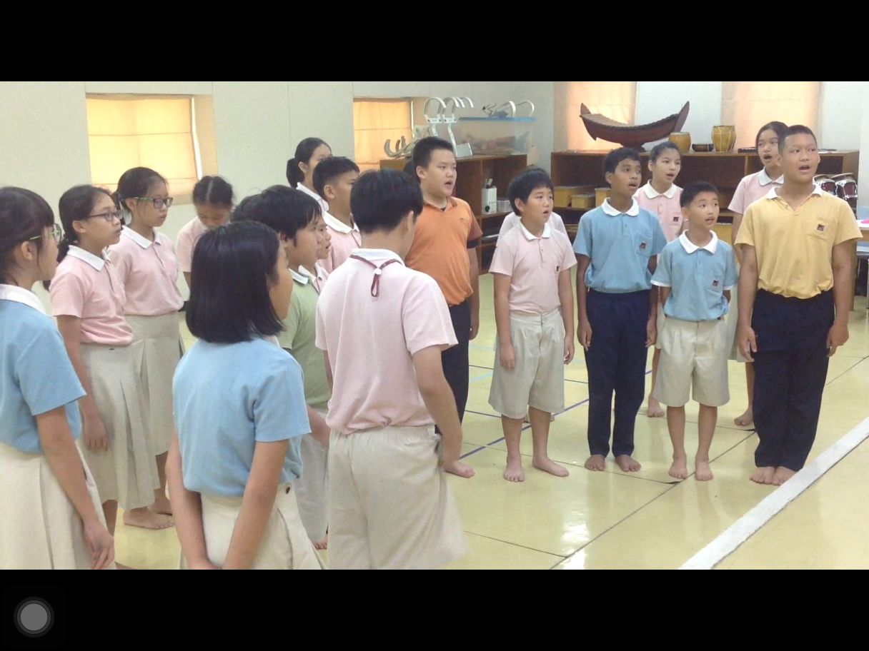

ดังนั้นครูจึงหาวิธีการทำให้เด็กนักเรียนเรียนร้องเพลงประสานเสียงอย่างมีความสุขและสนุกไปกับมัน ทุกสิ่งทุกอย่างเริ่มต้นที่จินตนาการก่อนเสมอ เมื่อเด็กนักเรียนเข้าห้องเรียนแล้วครูเริ่มลำดับสู่ระบบการจัดการเรียนการสอนแบบ Open Approach

**ขั้นที่ 1 ภาวะพร้อม**

ครูพานักเรียนนั่งหลับตาฟังเพลงที่ครูร้องพร้อมชวนจินตนาการถึงความรู้สึกและการถ่ายทอดอารมณ์ในเพลง เมื่อเด็กอยู่ในภาวะพร้อมการเรียนรู้แล้ว หลังจากนั้นครูนำวอร์มเสียงในลักษณะของการร้องแบบ Canon บนโน้ต CDE / EFGตามรูปแบบจังหวะที่กำหนด เมื่อร้องไปเรื่อยๆ จะกลายเป็นการประสานคู่เสียง ขั้นคู่ 3

**ขั้นที่ 2 Input**

ครูสอนเด็กนักเรียนร้องประสานเสียง 2 แนวเพลง Kindness (แนวหลัก2แนว-ostinato) โดยเริ่มจากการอ่านเนื้อเพลง ร้องแบบสะท้อนทำนองหลัก จนเด็กนักเรียนสามารถร้องเพลง kindness ทั้ง 2 แนวเสียงได้อย่างต่อเนื่องและคล่องแคล่ว

**ขั้นที่** 3 **คลี่คลาย**

ครูอธิบายลักษณะการร้องเพลงประสานเสียงแบบ 2 แนว และทบทวนการร้อง Ostinato อีกครั้งหนึ่ง

**ขั้นที่** 4 **ก่อเกิดโจทย์**

ครูแบ่งนักเรียนออกเป็น 2 กลุ่ม กลุ่มละ 7-8 คน พร้อมแจกใบงานแต่งจังหวะให้นักเรียนแต่ละกลุ่ม โดยที่ให้นักเรียนสร้างสรรค์ Ostinato บทเพลงท่อน B ตามองค์ประกอบบน Triad นั้นๆในเพลง Kindness

**ขั้นที่** 5 **สร้างสรรค์แก้ปัญหา**

นักเรียนเข้ากลุ่มของตนเองเพื่อทำงานตามโจทย์ที่กำหนดไว้

**ขั้นที่** 6 **ปฏิสมพันธ์**

นำเสนอการสร้างสรรค์ Ostinato บทเพลงท่อน B ตามองค์ประกอบบน Triad ทีละกลุ่ม โดยที่นักเรียนช่วยกันคัดเลือกกลุ่มที่ได้รับความนิยมหรือประทับใจในหมู่เพื่อนด้วย

**ขั้นที่** 7 **สังเคราะห์ร่วมกัน**

นักเรียนร่วมกันร้องผลงานในรูปแบบของตนเองพร้อมกัน



 ผลที่ได้เกินกว่าสิ่งที่คาดการณ์เอาไว้ เดิมทีคิดว่าเด็กนักเรียนแค่สามารถร้องได้ แยกเสียงได้ แต่กลายเป็นว่า เด็กนักเรียนชอบการร้องเพลงมากขึ้นโดยครูสำรวจจากการที่ให้นักเรียนเขียน AAR ในสัปดาห์ที่ 8 ในหลยาๆคนเขียนบอกครูว่า “ไม่เคยคิดว่าตัวเองจะร้องเพลงได้ อยากร้องเพลงเก่งแบบครู” หรือ”จริงๆผมไม่ชอบการร้องเพลง แต่เห็นครูมะปรางร้องเพลงเพราะเลยอยากรู้ว่าจริงๆแล้วการร้องเพลงยากไหม” หรือ”ครูมะเป็นเป็น Idol หนูค่ะ ชอบที่ครูมะปรางร้องเพลงให้ฟังก่อนสอนจัง”และประโยคอีกหลากหลาย คำเหล่านี้เป็นตัวบ่งบอกว่าเด็กนักเรียนมีความชื่นชอบในการร้องเพลงประสานเสียงมากกว่าก่อน อาจจะเป็นเพราะตัวของเราเองที่สามารถเป็นแรงบันดาลใจให้เด็กนักเรียนก็ได้ ใครหลายคนที่ยังสร้างแรงบันดาลใจให้ผู้อื่นไม่ได้ ลองทำให้ตัวคุณเองนั้นแหละ ที่กลายเป็นแรงบันดาลใจให้ผู้อื่น แล้วคุณจะพบกับความสุขในหัวใจ

